Installation d’Unity et des Assets nécessaires

# Installation d’Unity

Pour télécharger Unity 2 choix :

* Télécharger directement la version voulu sur le site d’Unity
* Utiliser Unity hub (utile pour utiliser plusieurs version d’Unity en même temps sur une machine)

Dans les deux cas tout est sur : <https://store.unity.com/download?ref=personal>

Pour le projet nous avons utilisé la version 2018.2.18 mais il ne devrait y avoir aucun problème à utiliser toutes les version 2018.X.X et ultérieures.

Il vous faudra un environnement de travail C# avec Unity.

Si vous avez choisi d’utiliser Unity hub, vous devez l’installer. Aucune démarche particulière n’est demandée dans son installation.

Une fois Unity hub, installé, ouvrez-le et télécharger la version d’Unity souhaitée dans l’onglet Official release :

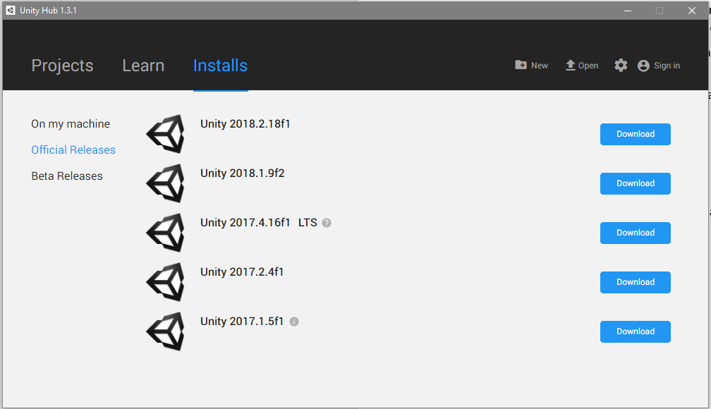

Cliquez sur « Download » puis sélectionnez les components à installer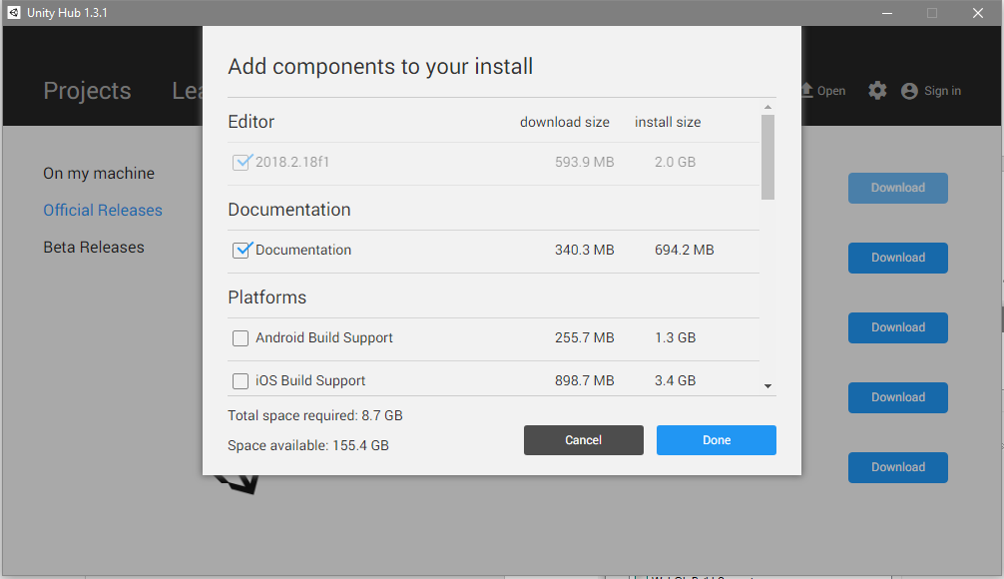

Les components nécessaires sont au minimum :

* Documentation
* Linus Build Support
* Mac Build Support
* Windows Build support
* UWP Build support (pour .NET et IL2CPP)

Laisser ensuite l’installation se faire. Vous pourrez par la suite utiliser ou non Unity hub pour lancer votre logiciel.

Si vous souhaitez installer sans Unity hub, voici la marche à suivre. Télécharger la version d’Unity sur le site officiel, puis ouvrez l’installateur.

Durant l’installation d’Unity, voici les assets à ajouter au minimum :

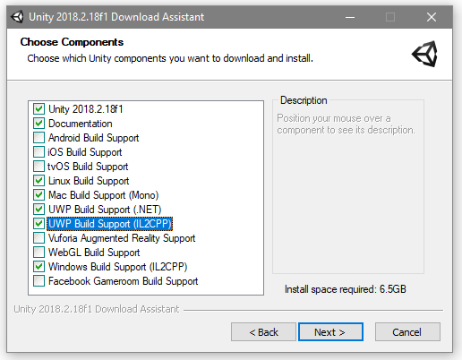

Puis choisissez un répertoire d’installation. Unity prend entre 6 Go et 12 Go de place.

# Installation des Assets

Pour rendre simple l’ajout des assets utilisés par la suite, nous les avons compilés dans un seul asset regroupant toutes les informations (explications et scène exemple)

L’asset est disponible sur le drive (et aussi sur l’Asset store).

Pour l’installer dans un projet Unity :

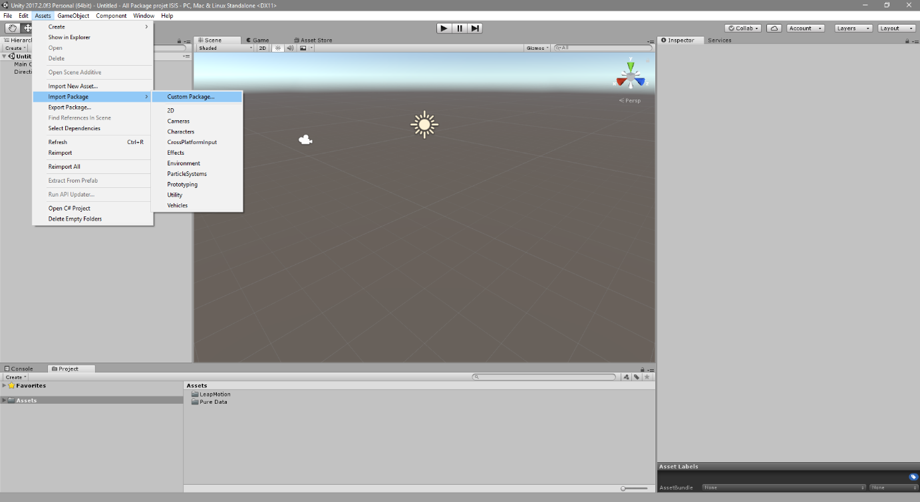

Puis sélectionner le package, attendre qu’Unity le décompresse et choisir tous les fichiers.

